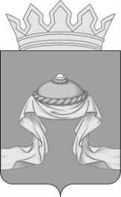

Администрация Назаровского района

Красноярского края

ПОСТАНОВЛЕНИЕ

17.04. 2020 г. Назарово № 133-п

Об утверждении отчета об исполнении районного бюджета по состоянию на 1 апреля 2020 года

В соответствии с пунктом 5 статьи 33 Положения о бюджетном процессе в муниципальном образовании Назаровский район, утвержденного решением Назаровского районного Совета депутатов от 26.05.2016 № 8-55 «Об утверждении Положения о бюджетном процессе в муниципальном образовании Назаровский район», руководствуясь Уставом муниципального образования Назаровский район Красноярского края, ПОСТАНОВЛЯЮ:
1. Утвердить отчет об исполнении районного бюджета по состоянию на 1 апреля 2020 года согласно приложению.
2. Финансовому управлению администрации Назаровского района (Мельничук) направить отчет об исполнении районного бюджета по состоянию на 1 апреля 2020 года в Назаровский районный Совет депутатов в срок до 30 апреля 2020 года.
3. Контроль за выполнением постановления возложить на заместителя главы района, руководителя финансового управления администрации района (Мельничук).
4. Постановление вступает в силу в день, следующий за днем его официального опубликования в газете «Советское Причулымье».

Глава района Г.В. Ампилогова

